数据分析助手
小低搭-数据分析支持用户在开发环境、生产环境对模型数据进行业务数据分析、洞察。

功能入口

1. 开发环境
开发环境先进入任一应用内后，点击小低搭AI助理，选择数据分析助手。
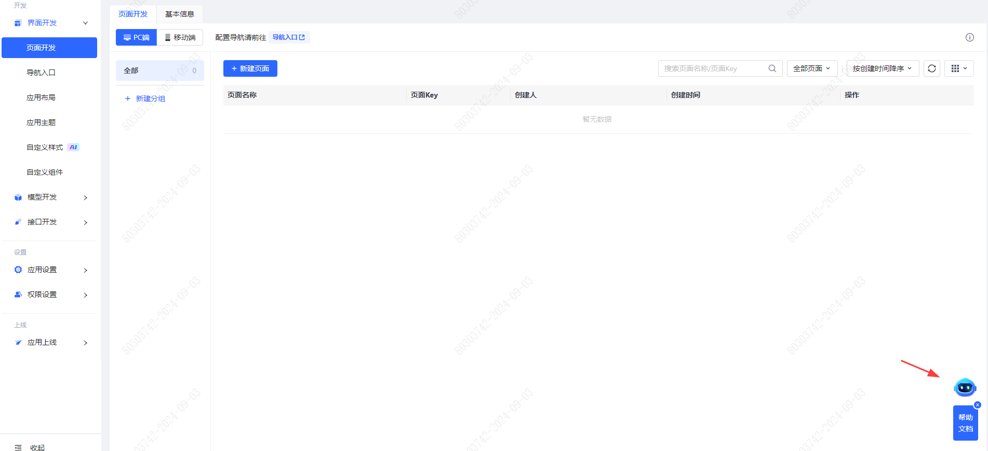
<img src="./images/img_1358963643265034781.png" alt="Alt text" width="500" height="750" align="center">

功能说明
- 进入到应用内，点击右下角的图标打开小低搭AI助理，选择数据分析助手。
<img src="./images/img_3193791168222343155.png" alt="Alt text" width="500" height="750" align="center">
- 在下拉框中选择模型数据分析。
<img src="./images/img_1358963643265034781.png" alt="Alt text" width="500" height="750" align="center">
- 数据分析完成后，会根据模型内数据特征自动推荐三个问题，引导用户进行提问。
<img src="./images/img_838675155353243637.png" alt="Alt text" width="500" height="300" align="center">
- 开始提问，用户输入想要分析的问题，等待响应。
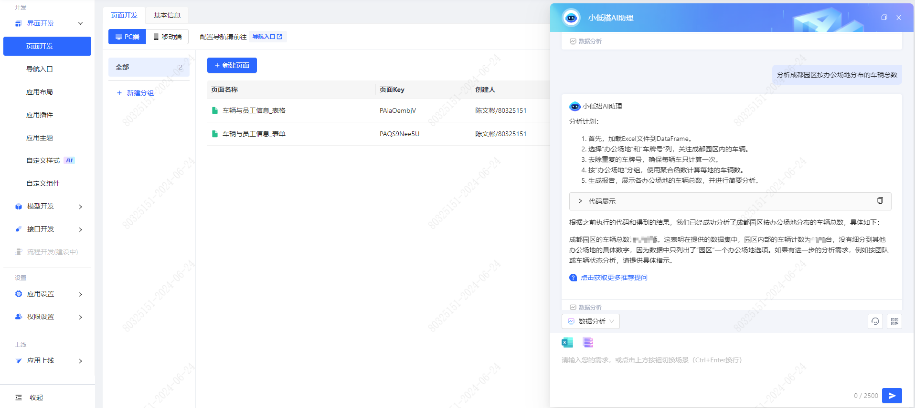
- 智能分析的效果包括：数据清洗、数据统计、数据洞察、数据可视化以及数据总结分析
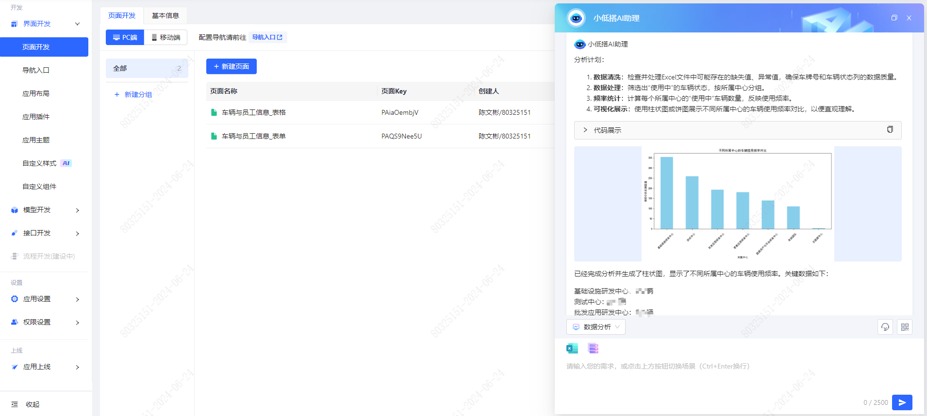
数据分析生成的效果图
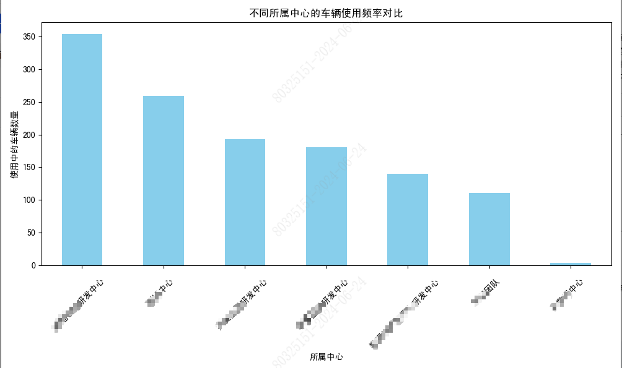

注意事项
- 使用的Excel文件, 只能为单行表头且没有合并单元格
- 选择内置数据源进行分析时，数据量最多不能超过20w行
- 老模型需要点开编辑模型字段，保存后重新上线
- 当模型中不包含数据，数据分析助手推荐的问题可能会存在不准的情况

